Вниманию родителей и обучающихся!
С целью повышения качества условий осуществления образовательной деятельности нашего Центра просим Вас принять участие в анонимном анкетировании.
Ваше мнение нам очень важно и будет учтено в дальнейшей работе.
Анкета  для родителей | 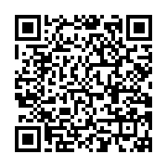
Анкета  для обучающихся  6-12 лет | 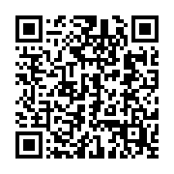
Анкета  для обучающихся  13-18 лет | 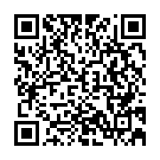
По возникшим вопросам обращаться по электронной почте
centr@zhodino-edu.gov.by

